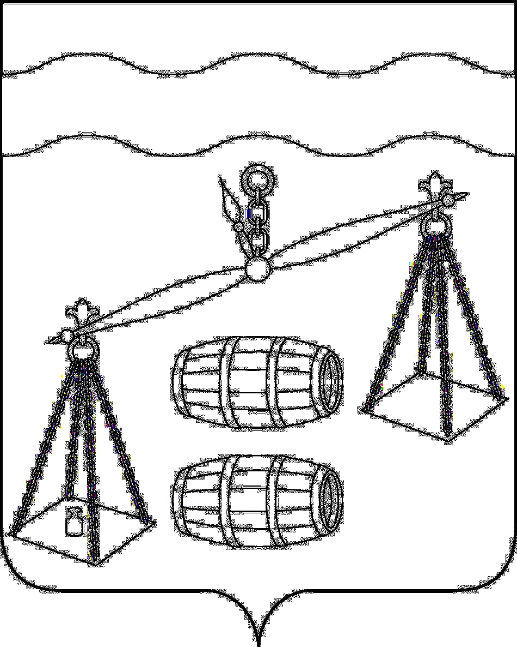

СЕЛЬСКОЕ ПОСЕЛЕНИЕ

«ДЕРЕВНЯ БОРДУКОВО»
СУХИНИЧСКИЙ РАЙОН
калужская область
СЕЛЬСКАЯ ДУМА

РЕШЕНИЕ

от 07.10.2024 года № 190
О внесении изменения и дополнения в Устав сельского поселения «Деревня Бордуково»

Рассмотрев протокол публичных слушаний по проекту изменений и дополнений в Устав СП «Деревня Бордуково» и в связи с внесенными изменениями в Федеральный закон от 06.10.2003 № 131-ФЗ «Об общих принципах организации местного самоуправления в Российской Федерации», руководствуясь Уставом СП «Деревня Бордуково», Сельская Дума СП «Деревня Бордуково» РЕШИЛА:

- В целях приведения Устава сельского поселения «Деревня Бордуково» в соответствие с Федеральным законом от 06.10.2003 № 131-ФЗ «Об общих принципах организации местного самоуправления в Российской Федерации», внести изменения и дополнения согласно приложению.
- Направить изменения и дополнения, внесенные в Устав сельского поселения «Деревня Бордуково», на государственную регистрацию в Управление министерства юстиции Российской Федерации по Калужской области.
- Настоящее решение вступает в силу после государственной регистрации в органах юстиции в порядке, установленном Федеральным законом от 21.07.2005 № 97-ФЗ «О государственной регистрации уставов муниципальных образований» и его официального обнародования путём официального опубликования.
5. Контроль за исполнением настоящего решения возложить на администрацию СП «Деревня Бордуково».

Глава сельского поселения
«Деревня Бордуково» М.К. Комиссарова

Приложение
к решению Сельской Думы
СП «Деревня Бордуково» от 03.10.2024 № 190

Изменения и дополнения в Устав
сельского поселения «Деревня Бордуково»

- Пункт 13 части 1 статьи 8 Устава изложить в новой редакции:
« 13) организация и осуществление мероприятий по работе с детьми и молодежью, участие в реализации молодежной политики, разработка и реализация мер по обеспечению и защите прав и законных интересов молодежи, разработка и реализация муниципальных программ по основным направлениям реализации молодежной политики, организация и осуществление мониторинга реализации молодежной политики в поселении;»

- Пункты 11, 12 части 1 статьи 8.2 Устава изложить в новой редакции:

«11) учреждение печатного средства массовой информации и (или) сетевого издания для обнародования муниципальных правовых актов, доведения до сведения жителей муниципального образования официальной информации;
12) осуществление международных и внешнеэкономических связей в соответствии с Федеральным законом от 06.10.2003 № 131-ФЗ «Об общих принципах организации местного самоуправления в Российской Федерации.».

- Дополнить статью 36 Устава частью 8 следующего содержания:
« 8. Глава местной администрации освобождается от ответственности за несоблюдение ограничений и запретов, требований о предотвращении или об урегулировании конфликта интересов и неисполнение обязанностей, установленных Федеральным законом от 06.10.2003 № 131-ФЗ «Об общих принципах организации местного самоуправления в Российской Федерации» и другими федеральными законами в целях противодействия коррупции, в случае, если несоблюдение таких ограничений, запретов и требований, а также неисполнение таких обязанностей признается следствием не зависящих от него обстоятельств в порядке, предусмотренном частями 3 - 6 статьи 13 Федерального закона от 25 декабря 2008 года N 273-ФЗ "О противодействии коррупции".».

- Часть 3 статьи 49 Устава изложить в новой редакции:
«3. Муниципальные нормативные правовые акты, затрагивающие права, свободы и обязанности человека и гражданина, муниципальные нормативные правовые акты, устанавливающие правовой статус организаций, учредителем которых выступает муниципальное образование, а также соглашения, заключаемые между органами местного самоуправления, вступают в силу после их официального обнародования путём официального опубликования.».

- Статью 50 Устава изложить в новой редакции:
«Статья 50. Официальное опубликование (обнародование) муниципальных правовых актов.

1. Порядок обнародования муниципальных правовых актов, в том числе соглашений, заключаемых между органами местного самоуправления, устанавливается уставом сельского поселения и должен обеспечивать возможность ознакомления с ними граждан, за исключением муниципальных правовых актов или их отдельных положений, содержащих сведения, распространение которых ограничено федеральным законом.
2. Под обнародованием муниципального правового акта, в том числе соглашения, заключенного между органами местного самоуправления, понимается:
1) официальное опубликование муниципального правового акта;
2) размещение муниципального правового акта в местах, доступных для неограниченного круга лиц (в помещениях государственных органов, органов местного самоуправления, муниципальных библиотек, других доступных для посещения местах);
3) размещение на официальном сайте муниципального образования в информационно-телекоммуникационной сети «Интернет»;
3. Официальным опубликованием муниципального правового акта, в том числе соглашения, заключенного между органами местного самоуправления, считается первая публикация его полного текста в периодическом печатном издании, распространяемом в муниципальном районе «Сухиничский район», или первое размещение его полного текста в сетевом издании.
4. В целях возможности ознакомления с содержанием муниципальных нормативных правовых актов, в том числе соглашениями, заключенными между органами местного самоуправления, обеспечивается создание пунктов подключения к информационно-телекоммуникационной сети «Интернет» в муниципальных библиотеках муниципального района без использования дополнительных технических средств.
5. Периодическим печатным изданием муниципальных нормативных правовых актов органов местного самоуправления сельского поселения, в том числе соглашения, заключенные между органами местного самоуправления, является газета «Организатор», учрежденная решением Районной Думы муниципального района «Сухиничский район» от 30.11.2012 № 307 «Об определении печатного периодического издания в муниципальном районе «Сухиничский район»».
Сетевым изданием является официальный канал газеты «Организатор» сетевое издание «Организатор.ru» (зарегистрирован в Федеральной службе по надзору в сфере связи, информационных технологий и массовых коммуникаций (Роскомнадзор) 28.02.2018. Свидетельство о регистрации Эл № ФС77-72381).».

- Дополнить Устав главой VII.I. «Международные и внешнеэкономические связи органов местного самоуправления» следующего содержания:
«Глава VII.I. Международные и внешнеэкономические связи органов местного самоуправления
Статья 64.1. Полномочия органов местного самоуправления в сфере международных и внешнеэкономических связей
1. Международные и внешнеэкономические связи осуществляются органами местного самоуправления в целях решения вопросов местного значения по согласованию с органами государственной власти Калужской области в порядке, установленном законом Калужской области.
2. К полномочиям органов местного самоуправления в сфере международных и внешнеэкономических связей относятся:
1) проведение встреч, консультаций и иных мероприятий в сфере международных и внешнеэкономических связей с представителями государственно-территориальных, административно-территориальных и муниципальных образований иностранных государств;
2) заключение соглашений об осуществлении международных и внешнеэкономических связей органов местного самоуправления с органами местного самоуправления иностранных государств;
3) участие в деятельности международных организаций в сфере межмуниципального сотрудничества в рамках полномочий органов, созданных специально для этой цели;
4) участие в разработке и реализации проектов международных программ межмуниципального сотрудничества;
5) иные полномочия в сфере международных и внешнеэкономических связей органов местного самоуправления в соответствии с международными договорами Российской Федерации, федеральными законами, иными нормативными правовыми актами Российской Федерации и законами Калужской области.
Статья 64.2. Соглашения об осуществлении международных и внешнеэкономических связей органов местного самоуправления
1. В целях решения вопросов местного значения органы местного самоуправления заключают соглашения об осуществлении международных и внешнеэкономических связей с органами местного самоуправления иностранных государств по согласованию с высшим исполнительным органом Калужской области, на территории которого расположено соответствующее муниципальное образование, в порядке, определяемом субъектом Российской Федерации.
2. Регистрация органами государственной власти Калужской области соглашений об осуществлении международных и внешнеэкономических связей органов местного самоуправления Калужской области осуществляется в порядке, определяемом законом Калужской области, и является обязательным условием вступления таких соглашений в силу.
3. Подписанные соглашения об осуществлении международных и внешнеэкономических связей органов местного самоуправления подлежат опубликованию (обнародованию) в порядке, предусмотренном для опубликования (обнародования) муниципальных правовых актов.
Статья 64.3 Информирование об осуществлении международных и внешнеэкономических связей органов местного самоуправления
Глава муниципального образования ежегодно до 15 января информирует уполномоченный орган государственной власти Калужской области в установленном указанным органом порядке об осуществлении международных и внешнеэкономических связей органов местного самоуправления данного муниципального образования и о результатах осуществления таких связей в предыдущем году.
Статья 64.4 Перечень соглашений об осуществлении международных и внешнеэкономических связей органов местного самоуправления
1. Муниципальное образование формирует перечень соглашений об осуществлении международных и внешнеэкономических связей органов местного самоуправления данного муниципального образования в порядке, определенном высшим исполнительным органом Калужской области. В такой перечень включаются все соглашения об осуществлении международных и внешнеэкономических связей органов местного самоуправления данного муниципального образования, в том числе соглашения, утратившие силу.
2. Глава муниципального образования ежегодно до 15 января направляет в уполномоченный орган государственной власти Калужской области перечень соглашений об осуществлении международных и внешнеэкономических связей органов местного самоуправления данного муниципального образования, включая в него соглашения, заключенные и утратившие силу в предыдущем году. В случае, если такой перечень направляется впервые, в него включаются все соглашения об осуществлении международных и внешнеэкономических связей органов местного самоуправления данного муниципального образования, в том числе соглашения, утратившие силу.».

